Муниципальное бюджетное образовательное учреждение

«Детский сад «Солнышко»

Конспект мастер – класса

«Посадка лука».

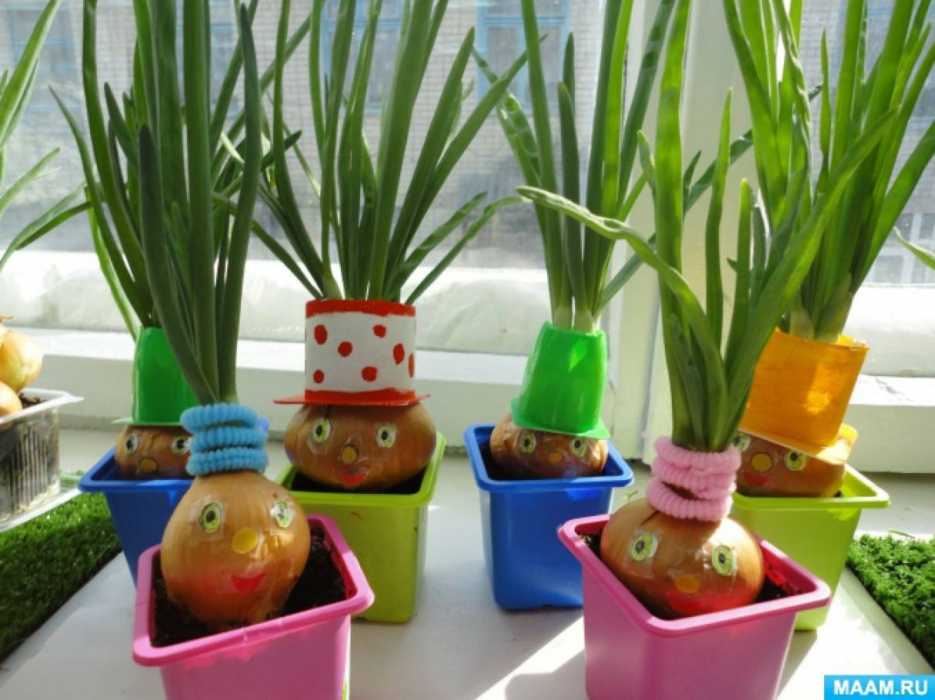

Подготовила воспитатель: Киселёва И.И.

Провела: Жевлакова А.А.

2025г.

**Цели:** Формирование познавательного интереса у детей.

**Задачи:**

* Познакомить детей со свойствами лука:  круглый, твёрдый, горький, заставляет плакать.
* Сообщить, что из него можно вырастить зелёный лук, очень полезный и витаминный.
* Учить сажать луковицы  в землю и воду. Для роста нужна вода.
* Развитие моторики, сенсорных навыков, речи, внимания.
* Воспитание трудовых качеств.

**Материал**: Луковицы по числу детей, ящик с землёй, совочки, баночка, лейка с водой, посылка, игрушка Дедушка.

**Ход занятия.**

Дети, сегодня я получила посылку от нашего дедушки. Хотите посмотреть, что там?

Тогда давайте откроем. Что это? Возьмите себе по луковице.

Скажите, какого цвета лук? Какой он формы? Покажите, какой он круглый.

Потрогайте его пальцем и скажите: лук твёрдый или мягкий.

Вот сейчас я разрежу луковицу, понюхайте лук. Чем он пахнет?

А почему вы плачете? Лук щиплет глаза и заставляет всех плакать.

Загадка про лук.

Сидит дед, в сто шуб одет.

Кто его раздевает,

Тот слёзы проливает.

Появляется  игрушка Дедушка. Он угощает луком. Какой лук на вкус?

Дедушка: Лук горький, но очень полезный, в нём очень много витаминов.

Это луковица, если её посадить, то из неё вырастут зелёные листики, зелёный лук. У лука есть верх, вот отсюда растёт зелёный лук. А вот низ - донце. Давайте скажем вместе - донце.

Я  покажу, как нужно сажать лук. Нужно сажать донцем вниз. Для этого нам нужна земля. Я её вскопал и мне помогали мои помощники.

Лук можно ставить и в баночку с водой. Смотрите, вот я наливаю в баночку из лейки воду. Теперь надо посадить лук .Как я буду сажать? Где у него донце?

Игра: «Расти, расти лучок». Вы будите луком. Я сажаю лук в землю, донцем вниз. Все присели.

Я поливаю из лейки.

Приплыли тучки дождевые

Лей, дождик ,лей!

Дождинки пляшут, как живые

Пей лучок, пей!

Лучок растёт, и становиться большим.

Дедушка мы получили твою посылку с лучком и хотим его посадить в землю и поставить в воду.

Дедушка просит посадить лук, в ящик с землёй.

Дед. Ну и умницы. Правильно, нужно сажать донцем вниз. А чтобы лук вырос его нужно полить.

Игрушка Дедушка прощается и уходит.

А мы будим ждать, где лучок вырастет быстрее.